**Круглый стол для педагогов**

**Развитие познавательно-игровой активности ребенка через использование развивающих игр**

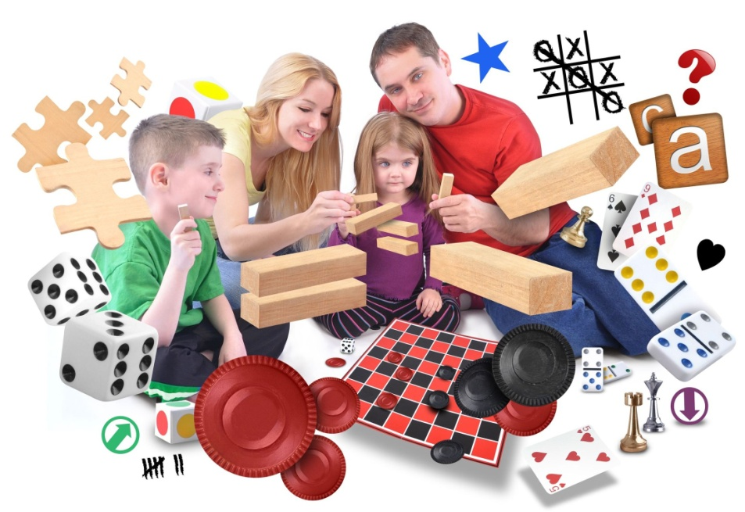

«Игра – путь детей к познанию мира, в котором они живут

и который призваны изменить».

 А.М.Горький.

Ни для кого не секрет, что ведущей деятельностью дошкольника является игровая деятельность. Именно в игре происходит развитие познавательной активности. Главное преимущество игры перед любым другим видом деятельности заключается в том, что ребенок добровольно подчиняется определенным правилам, выполнение этих правил приносит ребенку максимальное удовольствие. Поведение ребенка становится осознанным и осмысленным, превращает его из полевого в волевое. Поэтому игру можно назвать практически единственной областью, в которой дошкольник проявляет активность и инициативу. Только в игре происходит зарождение и развитие всех психических процессов: восприятие, речь, мышление, воображение, память, внимание.

Игровая деятельность стимулирует развитие мышления, в первую очередь наглядно- образного. Его становление и совершенствование зависят от развитости у ребенка воображения. Сначала ребенок приобретает способность просто механически замещать в игре одни предметы другими ,придавая предметам не свойственные им по природе, но определяемые правилами игры новые функции. Затем предметы замещаются их образами и отпадает необходимость практического действия с ними.

В педагогике фундамент теории игры как важнейшего средства всестороннего воспитания детей заложен Л.С. Выготским, А.В. Запорожцем, А.Н. Леонтьевым, Д.Б. Элькониным и их последователями.  К.Д.  Ушинский  отмечал,  как  важно  наблюдать  за  детской  игрой  для общего  и  интеллектуального  здоровья  детей.  «Игра  –  средство  диагностики  психического состояния ребенка, его личностного развития». В современном мире педагоги также уделяют большое внимание игре. Они рассматривают игру как процесс, через который формируется активность,  целеустремленность,  любовь  к  труду,  положительное  отношение  к  школе, умение проводить самооценку и самоконтроль.

   Использование  развивающих  игр  ведет  к  ускорению  познания  окружающего  мира,  а значит  и  интеллектуального  развития,  а  также  к  устранению  проблем,  имеющихся  в умственном,  психическом,  речевом  развитии.      Ребенок,  увлеченный  привлекательным замыслом новой игры, как бы не замечает того, что он учится, хотя при этом сталкивается с затруднениями.  Знания,  данные  в  занимательной  форме,  усваиваются  детьми  быстрее, прочнее и легче.

    «Развивающие  игры  –  это  игры,  моделирующие  сам  творческий  процесс  и  создающие свой  микроклимат,  где  появляются  возможности  для  развития  творческой  стороны интеллекта,  познавательных  процессов»  (Борис  Павлович  Никитин).  Почти  каждая  игра может быть развивающей, если не делать за ребенка то, что он сам может сделать, не думать за него, если он сам может додуматься.

Исходя из вышесказанного, определяется цель:

       Формирование творческой, интеллектуальной личности дошкольника через развивающие игры

 Задачи:

 - развивать у детей познавательный интерес, желание и потребность узнать новое

- развивать память, воображение, внимание, креативность мышления, речь детей, обогащать их словарный запас

-  развивать  у  дошкольников  умения  находить  зависимости  и  закономерности,  ошибки  и недостатки, классифицировать и систематизировать материал, создавать новые комбинации из имеющихся элементов, букв, деталей, предметов

 - развивать способность предвидеть результат своих действий

- формировать у детей через игру представления об окружающем мире

-  развивать  у  детей  способность  соблюдать  правила  игры,  аккуратность  при  обращении  с игрой

 - развивать у детей чувство доброжелательности, взаимопомощи

- развивать мелкую моторику при работе с материалом развивающих игр

      В  основу  развивающих  игр  положены  три  принципа  обучения  -  это  «от  простого  к сложному»,  «самостоятельно  по  способностям»,  «постепенность  и  систематичность».  Это позволяет  разрешить  в  игре  сразу  несколько  проблем,  связанных  с  развитием  творческих способностей:

 -  развивающие  игры  дают  пищу  для  ума  с  самого  раннего  возраста

 -  задания  -  ступеньки  создают  условия  для  развивающего  обучения

-   поднимаясь,  каждый раз самостоятельно, ребенок развивается наиболее успешно

- развивающие игры  могут быть  очень  разнообразны  по  своему содержанию,  а кроме того, как и любые игры, не терпят принуждения

     Развивающие  игры  имеют  широкий  диапазон  трудности:  есть  игры,  доступные  2-3 летнему  малышу,  есть  игры,  непосильные  взрослому.  Работу  можно  начинать  с  младшей группы  и  во  всех  видах  непосредственно  образовательной  деятельности,  режимных моментах

   В современном мире развивающих игр большое разнообразие. Только взрослый вносит в жизнь  детей  эти  игры,  знакомит  с  их  содержанием.  Их  использование  будет  более эффективным лишь в тесном сотрудничестве ДОУ и семьи, педагогов и родителей. Участие семьи  в  воспитательно-образовательном  процессе  позволяет  повысить  успешное  развитие детей,  ведь  родители  лучше  всего  знают  возможности  своего  ребёнка.  Отобраны  наиболее эффективные  формы    совместной  работы:  тематические  групповые  собрания;  семинары  – практикумы;  открытые  просмотры;  подбор  консультационного  материала  и  консультации; беседы;  оформление  материала  для  представления  в  родительском  уголке;  игротека  для домашнего пользования.

  Еще  раз,  говоря  о  значении  развивающих  игр  в  познавательном развитии дошкольников,  хочется подчеркнуть,  что  «знания,  усвоенные  без  интереса,  не  окрашенные собственным  положительным  отношением,  эмоциями,  не  становятся  полезными  –  это мертвый  груз.  Пассивное  восприятие  и  усвоение  не  могут  быть  опорой  прочных  знаний. Играя, гораздо легче выучить, лучше узнать, проявить при этом творчество»

 Значение игры для ребенка дошкольного возраста

В игре воспроизводятся нормы жизни в обществе, правила поведения, моделируются ситуации, близкие к жизненному опыту ребенка.

С эмоциональной точки зрения технология игры не похожа на другие воспитательные технологии. Она предлагает детям удовольствие, разнообразные развлечения и одновременно с этим формирует необходимые для жизни в обществе модели поведения.

Именно в игре развивается воля ребенка, поскольку ребенок, овладевая в ходе игровой деятельности каким-либо новым для него способом действий, учится преодолевать трудности.

 Игра стимулирует развитие всех познавательных процессов: мышления, внимания, памяти и, конечно же, воображения.

Виды игр для ребенка:

- подвижные игры,

- сюжетно-ролевые игры,

- дидактические игры,

- разгадывание кроссвордов, загадок,

- игры-соревнования,

- конструкторская игра.

Подвижные игры для ребенка. Значение подвижных игр для ребенка развивают как физическое здоровье ребенка, так и его интеллектуальные способности. Несут, кроме интереса для ребенка, еще оздоровительную нагрузку и эмоционально-психическую разрядку. Они укрепляет разные группы мышц, тренирует вестибулярный аппарат, улучшает свою осанку, снимает утомление и повышает работоспособность. Подвижные игры учат детей инициативе и самостоятельности, преодолению затруднений - развивая в них рефлексию и волю.

**Дидактические игры и их значение для ребенка**

-  предназначены для детей, которые участвуют в учебном процессе.

- они используются педагогами как средство обучения и воспитания.

- учитывая тот факт, что дидактическая игра направлена, прежде всего, на умственное развитие ребенка, не надо забывать и то, что ее польза зависит от того, сколько радости ее решение приносит ребенку.

**Сюжетно-ролевые игры**

- К ним относятся игры «во врача», «дочки-матери» и тому подобные.

- Такие игры отражают действительность и позволяют детям копировать взаимоотношения между людьми во взрослом мире.

- Такие игры развивают самостоятельность, являются первым опытом «взрослой жизни» ребенка, они помогают познавать окружающий мир

**Разгадывание кроссвордов, загадок и ребусов**

- помогают развивать у ребенка логические мышления, познавательные способности и, опять же, учат применять полученные знания на практике.

- помогут ребенку улучшить свой словарный запас, развить память и образное мышление.

- разгадывание загадок позволяет развить смекалку, наблюдательность, воображение и нестандартное мышление ребенка

**Игры-соревнования**

- развивают у детей стремление к успеху и возможности стать первым.

-  развивают коммуникативные навыки

**Конструкторская игра**

-  С помощью различных конструкторов и сборных моделей у детей формируются элементарные трудовые умения и навыки, они познают физические свойства предметов.

-  В результате конструирования у малыша развивается воображение и образное мышление, он учится планировать свои действия в определенной последовательности

Из всего выше сказанного, становится понятным, что развитие познавательной активности происходит в игре. Также, именно в игре дети учатся контролировать и оценивать себя, понимать, что они делают, и хотеть действовать правильно.